Консультация:
«Игры по развитию речи».
Наиболее важными видами деятельности для успешного развития речи детей являются:
- Эмоциональное общение родителей с ребенком с момента рождения.
- Общение ребенка с другими детьми.
- Речь взрослого – образец для подражания.
- Развитие мелкой моторики рук (шнуровки, игры с пуговицами, с прищепками, лепка).
- Чтение детской художественной литературы (читать нужно каждый день).
- Игры с ребенком взрослых и друзей.
- Большое значение для развития речи младшего дошкольника имеет обогащение словаря в процессе наблюдений за природой.
Отправляясь с ребенком на прогулку :
- поговорите с ним о том, какая сегодня погода, какое небо, что есть на небе?
- в какую одежду мы одеты, почему, с чем это связано?
- какое сейчас время года?
- покормить птиц
- познакомить с народными пословицами и приметами
- прочитать стихотворение, вспомнить песенку
- поиграть в игру.

Игры с детьми на закрепление различных речевых навыков.
- «Помогаю маме». Предложите ребенку перебрать горох, гречку, рис или пшено. Тем самым он окажет вам посильную помощь и потренирует свои пальчики.
- «Волшебные палочки». Дайте малышу счетные палочки. Пусть он выкладывает из них простейшие геометрические фигуры, предметы и узоры.
- «Какие слова можно вынуть из борща? (из холодильника, из винегрета)» и др.
- «Приготовим сок». Сок из яблок - …. (яблочный); из лимона - …... (лимонный) и т.п.
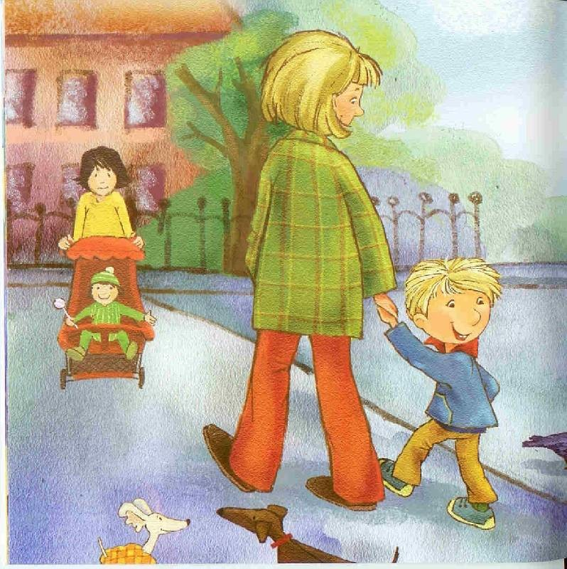
«Игры по дороге в детский сад (в магазин)».
«Я заметил». «Давай проверим, кто из нас самый внимательный. Будем называть предметы, мимо которых мы проходим; а еще, обязательно укажем, какие они. Вот кошка – она пушистая, серая. Вот машина – она грузовая». Ребенок и взрослый могут называть объекты по очереди.
«Доскажи словечко». Вы начинаете фразу, а ребенок заканчивает её. Например: ворона каркает, а воробей……(чирикает). У кошки – котенок, а у собаки ……..(щенок) и т.п.
"Противоположности" – взрослый называет слово, а ребенок отвечает словом, противоположным по смыслу (день-ночь, кислый-сладкий и т.п.).
"Каким бывает?" - по очереди подбираем определения к слову, кто больше не сможет придумать - проиграл (Напр., кошка бывает пушистая, голодная, белая, спящая и т.п.).
"Что бывает?" - игра, обратная предыдущей. Называем, что может иметь данное определение (напр., пушистым может быть снег, одеяло, волосы, кошка и т.п.)
"Что можно сделать?" - по очереди называем предметы (из бумаги - тетрадь, книжку, самолетик и т.п.). Кто больше не может ничего назвать - проиграл.
"Вот предмет, а из чего люди сделали его?" - обратная к предыдущей игра. Взрослый называет вещь, а ребенок говорит, из чего она сделана (стол - из дерева, дом - из камня и т.п.).
"Что внутри?" – взрослый называет предмет, а Катя говорит, что в нем может быть (напр., яйцо-цыпленок, кошелек - деньги, самолет - пассажиры и т.п.).
"Что было раньше?" – взрослый называет слово, а ребенок говорит, чем это было раньше (рыба - икрой, лужа - дождиком, лист - почкой и т.п.).
"Сочиняем стишок" - поочереди придумываем строчки стихотворения.
«Сладкие», «соленые», «кислые» слова.

